ГУАП

КАФЕДРА № 43

ОТЧЕТ   
ЗАЩИЩЕН С ОЦЕНКОЙ

ПРЕПОДАВАТЕЛЬ

|  |  |  |  |  |
| --- | --- | --- | --- | --- |
| Старший преподаватель |  |  |  | Н.В. Путилова |
| должность, уч. степень, звание |  | подпись, дата |  | инициалы, фамилия |

|  |
| --- |
| ОТЧЕТ О ЛАБОРАТОРНОЙ РАБОТЕ №3  Создание и модификация базы данных и таблиц базы данных |
| по дисциплине: [Проектирование](https://pro.guap.ru/inside/students/subjects/3154777) баз данных |
|  |
|  |

РАБОТУ ВЫПОЛНИЛ

|  |  |  |  |  |  |
| --- | --- | --- | --- | --- | --- |
| СТУДЕНТ ГР. | 4134к |  |  |  | Шумков Д.В. |
|  |  |  | подпись, дата |  | инициалы, фамилия |

Санкт-Петербург

2023

Цель работы:

В соответствии с моделью, разработанной в предыдущей работе, создать базу данных. Продемонстрировать умение добавить и удалить столбец командой alter table.

Вариант 25

Багтрекинг: проекты, баги, тестировщики, разработчики (тестировщики не исправляют)

а. Баги, в названии которых содержится слово «индекс», но оно не последнее

б. Баги, найденные в одном проекте, но разными тестировщиками

в. Проект без багов

г. Критический баг, который добавили первым

д. Тестировщик, с самым большим количеством добавленных багов

е. Разработчик, у которого нет неисправленных багов

ж. Тестировщик, работавший со всеми проектами

Физическая модель БД

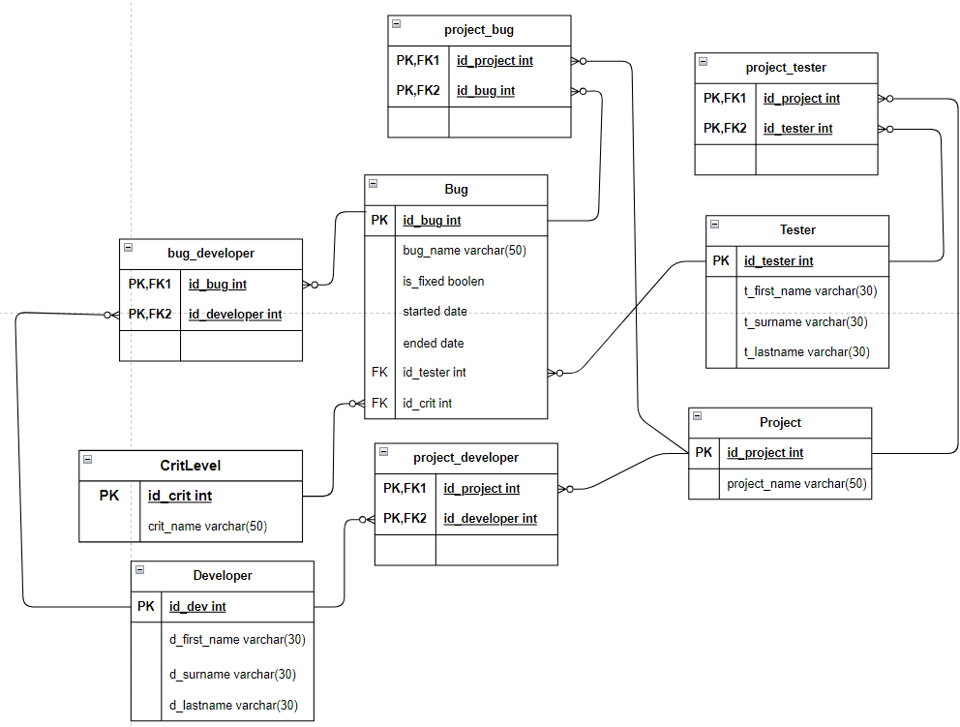

**Код**

**Создание базы данных**

CREATE DATABASE pdb;

Создание таблиц

**CREATE TABLE tester**

**(**

**id_tester INT PRIMARY KEY AUTO_INCREMENT,**

**t_first_name VARCHAR(30),**

**t_surname VARCHAR(30),**

**t_lastname VARCHAR(30)**

**);**

**CREATE TABLE project**

**(**

**id_project INT PRIMARY KEY AUTO_INCREMENT,**

**project_name VARCHAR(50)**

**);**

**CREATE TABLE developer**

**(**

**id_developer INT PRIMARY KEY AUTO_INCREMENT,**

**d_first_name VARCHAR(30),**

**d_surname VARCHAR(30),**

**d_lastname VARCHAR(30)**

**);**

**CREATE TABLE CritLevel**

**(**

**id_crit INT PRIMARY KEY AUTO_INCREMENT,**

**crit_name VARCHAR(50)**

**);**

**CREATE TABLE bug**

**(**

**id_bug INT PRIMARY KEY AUTO_INCREMENT,**

**bug_name VARCHAR(50) NOT NULL,**

**is_fixed BOOLEAN NOT NULL,**

**started DATE NOT NULL,**

**ended DATE,**

**id_tester INT,**

**id_crit INT,**

**FOREIGN KEY(id_tester) REFERENCES tester(id_tester) ON DELETE RESTRICT ON UPDATE CASCADE,**

**FOREIGN KEY(id_crit) REFERENCES CritLevel(id_crit) ON DELETE RESTRICT ON UPDATE CASCADE**

**);**

**CREATE TABLE bug_developer**

**(**

**id_bug INT NOT NULL,**

**id_developer INT NOT NULL,**

**PRIMARY KEY (id_bug, id_developer),**

**FOREIGN KEY (id_bug) REFERENCES bug(id_bug) ON DELETE RESTRICT ON UPDATE CASCADE,**

**FOREIGN KEY (id_developer) REFERENCES developer(id_developer) ON DELETE RESTRICT ON UPDATE CASCADE**

**);**

**CREATE TABLE project_bug**

**(**

**id_project INT NOT NULL,**

**id_bug INT NOT NULL,**

**PRIMARY KEY (id_project, id_bug),**

**FOREIGN KEY(id_project) REFERENCES project(id_project) ON DELETE RESTRICT ON UPDATE CASCADE,**

**FOREIGN KEY(id_bug) REFERENCES bug(id_bug) ON DELETE RESTRICT ON UPDATE CASCADE**

**);**

**CREATE TABLE project_tester**

**(**

**id_project INT NOT NULL,**

**id_tester INT NOT NULL,**

**PRIMARY KEY (id_project, id_tester),**

**FOREIGN KEY(id_project) REFERENCES project(id_project) ON DELETE RESTRICT ON UPDATE CASCADE,**

**FOREIGN KEY(id_tester) REFERENCES tester(id_tester) ON DELETE RESTRICT ON UPDATE CASCADE**

**);**

**CREATE TABLE project_developer**

**(**

**id_project INT NOT NULL,**

**id_developer INT NOT NULL,**

**PRIMARY KEY (id_project, id_developer),**

**FOREIGN KEY(id_project) REFERENCES project(id_project) ON DELETE RESTRICT ON UPDATE CASCADE,**

**FOREIGN KEY(id_developer) REFERENCES developer(id_developer) ON DELETE RESTRICT ON UPDATE CASCADE**

**);**

**-- Добавление столбца**

**ALTER TABLE critlevel**

**ADD critDescrШption VARCHAR(255);**

**-- Изменение типа столбца**

**-- ALTER TABLE critlevel**

**-- MODIFY COLUMN critDescription CHAR(100);**

**-- Удаление столбца**

**ALTER TABLE critlevel**

**DROP COLUMN critDescription;**